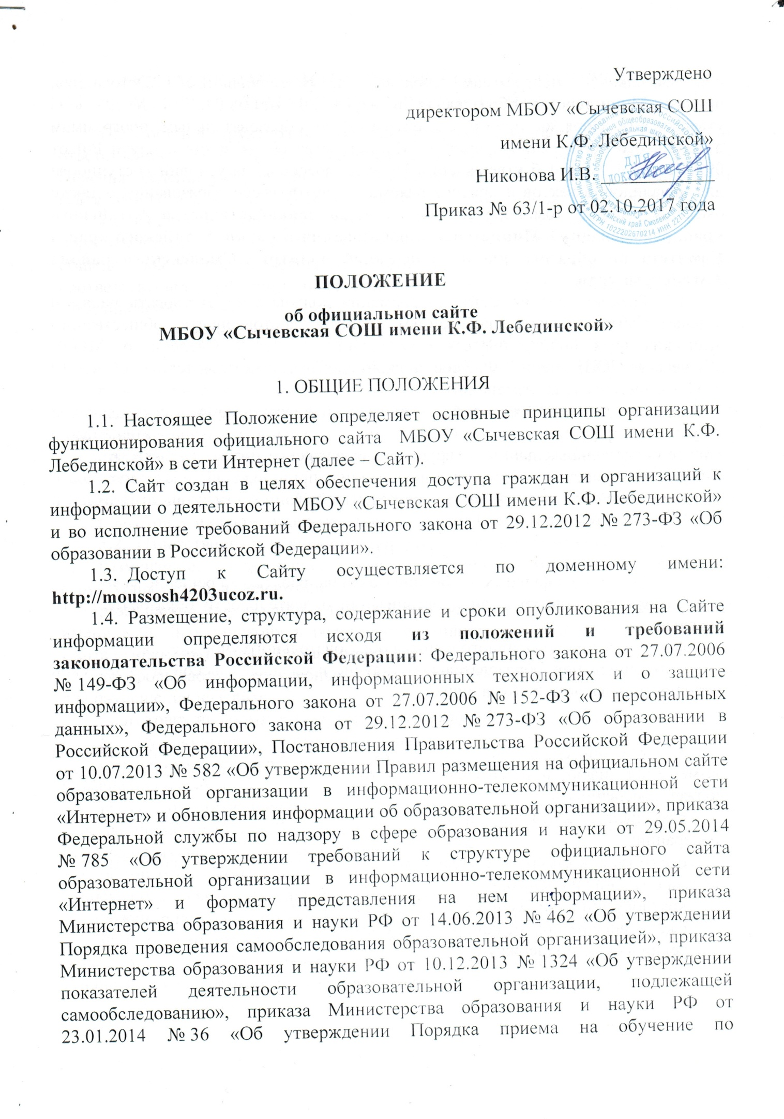
Утверждено
директором МБОУ «Сычевская СОШ
имени К.Ф. Лебединской»
Никонова И.В. ____________
Приказ № 63/1-р от 02.10.2017 года

ПОЛОЖЕНИЕ

об официальном сайте
МБОУ «Сычевская СОШ имени К.Ф. Лебединской»

- ОБЩИЕ ПОЛОЖЕНИЯ
  - Настоящее Положение определяет основные принципы организации функционирования официального сайта МБОУ «Сычевская СОШ имени К.Ф. Лебединской» в сети Интернет (далее – Сайт).
  - Сайт создан в целях обеспечения доступа граждан и организаций к информации о деятельности МБОУ «Сычевская СОШ имени К.Ф. Лебединской» и во исполнение требований Федерального закона от 29.12.2012 № 273-ФЗ «Об образовании в Российской Федерации».
  - Доступ к Сайту осуществляется по доменному имени: http://moussosh4203ucoz.ru.
  - Размещение, структура, содержание и сроки опубликования на Сайте информации определяются исходя из положений и требований законодательства Российской Федерации: Федерального закона от 27.07.2006 № 149-ФЗ «Об информации, информационных технологиях и о защите информации», Федерального закона от 27.07.2006 № 152-ФЗ «О персональных данных», Федерального закона от 29.12.2012 № 273-ФЗ «Об образовании в Российской Федерации», Постановления Правительства Российской Федерации от 10.07.2013 № 582 «Об утверждении Правил размещения на официальном сайте образовательной организации в информационно-телекоммуникационной сети «Интернет» и обновления информации об образовательной организации», приказа Федеральной службы по надзору в сфере образования и науки от 29.05.2014 № 785 «Об утверждении требований к структуре официального сайта образовательной организации в информационно-телекоммуникационной сети «Интернет» и формату представления на нем информации», приказа Министерства образования и науки РФ от 14.06.2013 № 462 «Об утверждении Порядка проведения самообследования образовательной организацией», приказа Министерства образования и науки РФ от 10.12.2013 № 1324 «Об утверждении показателей деятельности образовательной организации, подлежащей самообследованию», приказа Министерства образования и науки РФ от 23.01.2014 № 36 «Об утверждении Порядка приема на обучение по образовательным программам среднего профессионального образования», приказа Министерства образования и науки РФ от 08.04.2014 № 293 «Об утверждении Порядка приема на обучение по образовательным программам дошкольного образования», приказа Министерства образования и науки РФ от 09.11.2015 № 1309 «Об утверждении Порядка обеспечения условий доступности для инвалидов объектов и предоставляемых услуг в сфере образования, а также оказания им при этом необходимой помощи», законодательства Алтайского края, рекомендаций Министерства образования и науки Алтайского края и Комитета по образованию и молодежной политике Смоленского района Алтайского края.
  - Размещаемая на Сайте информация должна соответствовать целям и задачам Сайта, отвечать требованиям полноты, достоверности, общественно-этических норм, поддерживаться в актуальном состоянии. Сведения о МБОУ «Сычевская СОШ имени К.Ф. Лебединской» на Сайте обновляются не позднее 10 рабочих дней после их изменений.
  - Не допускается размещение на Сайте информации, составляющей государственную тайну, служебную тайну, нарушающей законодательство о защите персональных данных, нарушающей авторское право, несовместимой по содержанию с целями обучения и воспитания, причиняющей вред здоровью и развитию детей, порочащей честь, достоинство и деловую репутацию граждан и (или) организаций.
- ЗАДАЧИ САЙТА
  - Создание и функционирование Сайта направлено на решение задач:
информирование граждан и организаций о деятельности образовательного учреждения;
формирование позитивного имиджа образовательного учреждения;
стимулирование образовательной, научно-исследовательской и творческой активности педагогов и обучающихся.
- РАЗМЕЩЕНИЕ САЙТА
  - Хостинг (услуга по предоставлению вычислительных мощностей для размещения информации на сервере, постоянно находящемся в сети Интернет) должен обеспечивать:
размещение сайта на сервере, находящемся на территории Российской Федерации;
отсутствие коммерческой рекламы, ссылок на ресурсы, несовместимые с целями обучения и воспитания;
круглосуточный и бесперебойный доступ к Сайту;
ежедневное резервное копирование Сайта;
техническую поддержку специалистов.

- ФОРМИРОВАНИЕ И ИЗМЕНЕНИЕ СОСТАВА И СТРУКТУРЫ ТЕМАТИЧЕСКИХ РУБРИК САЙТА
  - Состав и структура тематических рубрик (разделов) Сайта формируются ответственным за техническое сопровождение Сайта с учетом утвержденного Перечня сведений (информации), форм и сроков их размещения на официальном сайте МБОУ «Сычевская СОШ имени К.Ф. Лебединской» (далее – Перечень).
  - Состав и структура тематических рубрик (разделов) Сайта могут дорабатываться с учетом предложений структурных подразделений, общешкольного родительского комитета и Совета школы на основании соответствующих решений директора МБОУ «Сычевская СОШ имени К.Ф. Лебединской».
- ОБЕСПЕЧЕНИЕ ФУНКЦИОНИРОВАНИЯ САЙТА
  - Ответственный за техническое сопровождение Сайта обеспечивает:
размещение сайта на хостинге;
ведение информационной структуры Сайта (определение расположения информации на нем);
организацию работ по совершенствованию дизайна, функциональных и сервисных услуг Сайта;
мониторинг посещений Сайта и скачиваний материалов;
подготовку информационных отчетов по своей работе над Сайтом.
  - Ответственный за информационное наполнение Сайта обеспечивает:
размещение, изменение, удаление информации, представляемой структурными подразделениями;
размещение информации о текущей деятельности МБОУ «Сычевская СОШ имени К.Ф. Лебединской» в режиме оперативного информирования в разделе Сайта «Новости» не реже 1 раза в неделю;
контроль работы структурных подразделений по представлению информации для размещения на Сайте;
подготовку информационных отчетов по своей работе над Сайтом.
  - Руководители структурных подразделений:
обеспечивают своевременную подготовку и представление информации для размещения на сайте;
несут ответственность за содержание, полноту, достоверность и своевременное представление информации, соблюдение требований по защите персональных данных и авторского права;
организуют ежемесячный мониторинг актуальности информации на Сайте, относящейся к сфере деятельности структурного подразделения, и представление предложений по удалению или изменению информации, размещенной на Сайте;
при необходимости редактируют подготовленную исполнителями для размещения на Сайте информацию, проводят работу по устранению стилистических, грамматических, орфографических и пунктуационных ошибок.

- ПОРЯДОК ПОДГОТОВКИ, ПРЕДСТАВЛЕНИЯ И РАЗМЕЩЕНИЯ ИНФОРМАЦИИ
  - Определение информации, предусмотренной для размещения, удаления или изменения места ее нахождения в разделах Сайта, осуществляется структурными подразделениями в соответствии с Перечнем.
  - Ответственный за информационное наполнение Сайта в случае необходимости запрашивает информацию в структурных подразделениях.
  - По окончании подготовки информации и до ее передачи ответственному за информационное наполнение Сайта для размещения на Сайте руководители структурных подразделений вправе направить подготовленную информацию:
на согласование с руководителями других структурных подразделений;
на утверждение директору МБОУ «Сычевская СОШ имени К.Ф. Лебединской».
  - Информация для размещения на Сайте направляется ответственному за информационное наполнение Сайта в электронной версии (по адресу электронной почты, на электронном носителе или в определенном разделе сетевого диска) с указанием раздела (подраздела) Сайта, в который необходимо ее разместить.
В случае удаления информации с Сайта направляется ее описание, позволяющее определить, о какой информации идет речь и в каком разделе (подразделе) Сайта она размещена.
В случае изменения информации на Сайте направляется ее описание, позволяющее определить, о какой информации идет речь и в каком разделе (подразделе) Сайта она размещена, описание требуемых изменений или новая информация, подлежащая размещению на Сайте взамен изменяемой.
В информационном сообщении ответственный за информационное наполнение Сайта уведомляется о сотруднике, подготовившем информацию, изменения в информацию или определившем ее удаление.
  - Ответственный за информационное наполнение Сайта обеспечивает форматирование и осуществляет иную необходимую подготовку информации к размещению на Сайте. В случае обнаружения несоответствия информации, стилистических, грамматических, орфографических, пунктуационных ошибок в тексте – информация может быть возвращена в структурное подразделение на доработку.
  - Информационные материалы, направленные для размещения на Сайте, хранятся ответственным за информационное наполнение Сайта в течение одного года.
- ОРГАНИЗАЦИЯ ДОСТУПА К ИНФОРМАЦИИ
  - Вся информация, размещенная на Сайте, доступна для всех пользователей, если иное не установлено пунктом 7.2 настоящего Положения.
  - В целях размещения документов, адресатами которых являются определенные группы пользователей, могут быть созданы разделы Сайта для ограниченного пользования.

